1. Giới thiệu

Webpack là một mô-đun đóng gói (*module bundler*) rất mạnh. Một gói (*bundle*) là một tập tin Javascript mà kết hợp với các tài nguyên đi chung với nhau và nên được gửi trả về client trong một phản hồi cho một tập tin yêu cầu duy nhất. Một *bundle* có thể bao gồm các dạng tập tin như Javascript, CSS, HTML, và hầu hết bất kì loại tập tin khác.

Có 4 khái niệm quan trọng (core concept) trong Webpack:

* Entry: webpack tạo ra đồ thị của tất cả các phụ thuộc (dependency) trong ứng dụng. Điểm bắt đầu của đồ thị này chính là điểm đầu vào (entry). Điểm đầu vào nói cho webpack biết được nơi bắt đầu và đi theo đồ thị này để biết cần gộp những gì.
* Output: một khi đã gộp tất cả các tài nguyên lại với nhau, người lập trình cần nói cho webpack biết nơi đóng gói ứng dụng. *Output* mô tả cho webpack cách xử lý các mã được gộp.
* Loaders: mọi tài nguyên trong dự án của người lập trình đều là mối quan tâm của webpack (điều này không có nghĩa là mọi tài nguyên đều được gộp lại cùng với nhau). Webpack xem mỗi tập tin (css, html, scss, jgp, …) như là một mô-đun. Tuy nhiên, webpack chỉ biết Javascript. Loaders trong webpack sẽ chuyển đổi những tập tin này thành những mô-đun khi nó được thêm vào trong đồ thị.
* Plugins: loaders chỉ thực thi chuyển đổi trên mỗi tập tin, do đó plugins được sử dụng rất phổ biến để thực hiện những hành động và chức năng tùy chỉnh trên các mảnh (*chunk*) hoặc bộ (*compilation*) của các mô-đun. Hệ thống plugin của webpack cực kỳ mạnh mẽ và dễ dàng tùy chỉnh.

1. Hoạt động và Tính năng

Webpack quét toàn bộ source code của ứng dụng, tìm kiếm câu lệnh *import*, xây dựng một đồ thị của những dependency, và cho ra 1 hoặc nhiều *bundle*. Với 1 số các plugin hỗ trợ, Webpack có thể tiền xử lí (preprocess) và thu gọn (minify) các tập tin không phải Javascript khác nhau như CoffeeScript, Typescript, SASS, và LESS,… và có thể chuyển đổi code từ ES6 sang ES5 để chạy được trên trình duyệt.

Một số tính năng đáng chú ý của webpack:

* Hỗ trợ các module format như AMD, CommonJS thông qua các *loader* (plug-in): ES6
* Hỗ trợ các package manager như bower, npm
* Các loader cho dạng không phải code như CSS, template, …
* Có chế độ chạy trên môi trường phát triển
* …

1. Ứng dụng

Với các tính năng mạnh mẽ của Webpack, C9js sử dụng Webpack để

* Chuyển đổi code từ ES6 sang ES5 nhờ vào loader Babel
* Đóng gói các tập tin Javascript thành một tập tin duy nhất, dùng cho việc triển khai (release)
* Hỗ trợ chạy trên môi trường phát triển (development environment)

Một ví dụ về việc áp dụng Webpack trong quá trình phát triển thư viện: theo dõi sự thay đổi của các tập tin Javascript, CSS trong quá trình coding để tiến hành build lại thư viện

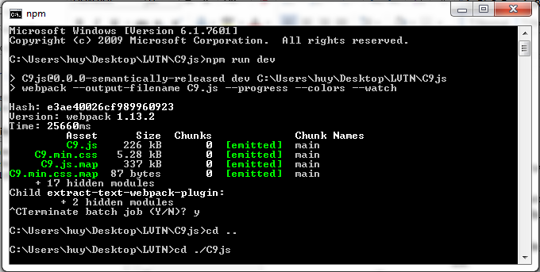

Ref:

<https://webpack.js.org/concepts/>

<https://coddingdaily.blogspot.com/2015/09/gioi-thieu-webpack.html>

<https://angular.io/docs/ts/latest/guide/webpack.html>